***Moção Nº 202/2022***

A Câmara Municipal de Itapevi, por meio da Vereadora Mariza Martins Borges que subscreve este documento, aprovam Moção de Aplauso a ***ALESSANDRA ALGARIN*** pelos relevantes serviços prestados na capital paulista e no estado de São Paulo.

***JUSTIFICATIVA:***

Alessandra Algarin, nasceu em São Paulo, capital, no dia 21 de março de 1972, e reside em Moema, São Paulo. Filha de João Garcia Algarin e Antônia Soares Garcia Algarin, é advogada formada em Direito.

Alessandra Algarin atuou como Procuradora Jurídica do Município de Cananéia por oito anos e fui Presidente da Comissão da Mulher Advogada da OAB, no Vale do Ribeira.

Possuo 25 anos de experiência na administração pública, atuando, entre outras atividades, no corpo técnico da Secretaria do Meio Ambiente do Estado de São Paulo e na Assistência Parlamentar da Presidência da Assembleia Legislativa do Estado de São Paulo.

Atualmente, é Presidente do Podemos Mulher do Estado de São Paulo, no qual desenvolve trabalho de inserção da mulher na política, fortalecimento da igualdade de gênero e o combate à violência contra as mulheres e o abuso sexual.

Sala de sessões Bemvindo Moreira Nery, 02 de maio de 2022.

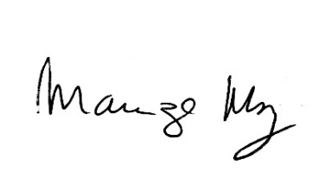

**______________________________________**

***MARIZA MARTINS BORGES***

*Vereadora – PODEMOS*